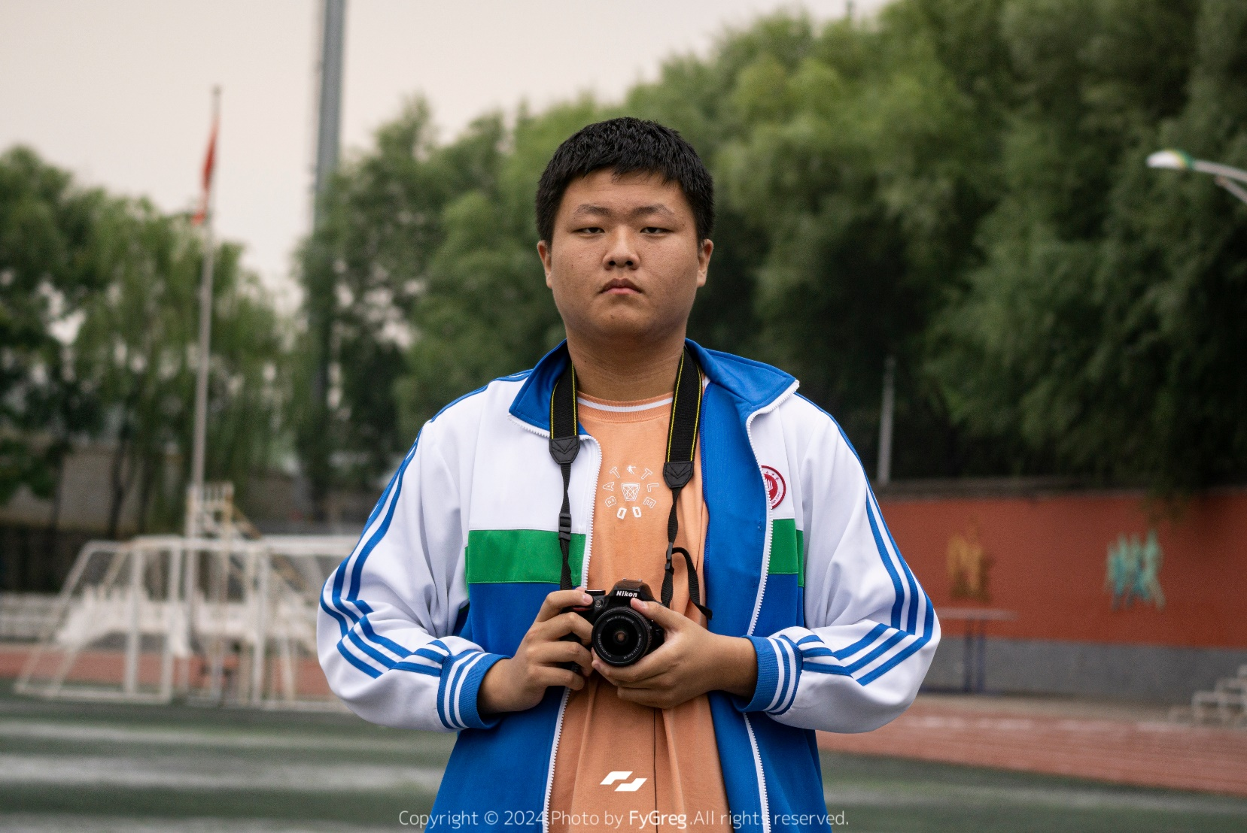

摄影任务工作总结

**QuestionMarkX**

校运会、成人礼

* 活动概况

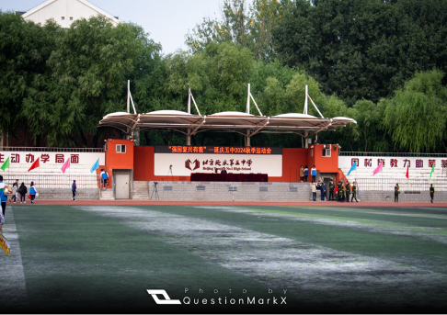

*延庆五中操场*

为 热烈庆祝中华人民共和国成立75周年，丰富校园文化生活，增强学生身体素质，促进学生全面发展，延庆区第五中学于2024年9月26、27日隆重举行了主题为“强国复兴有我”的全校秋季运动会。全校近1800名师生齐聚操场，共同谱写了一曲青春与梦想的交响乐。

为践行社会主义核心价值观，加强爱国主义教育，加强成人教育，激发学生成人的神圣感、使命感，增强学生成人后的社会责任感；让学生充分意识到跨入十八岁成人行列的意义，体现学校、老师、家长对青少年即将跨入社会的关心、爱护、祝愿和期望；激发学生学习热情，立志健康成长，真正成为德智体美劳全面发展的社会主义建设者和接班人。2024年10月19日，延庆区第五中学隆重举行了主题为“青春、成长、感恩、责任”的2025届高三学生成人典礼。

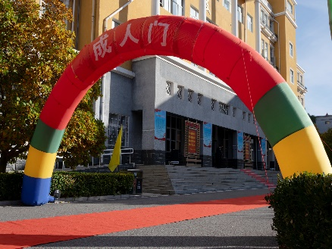

*成人门*

* 拍摄过程

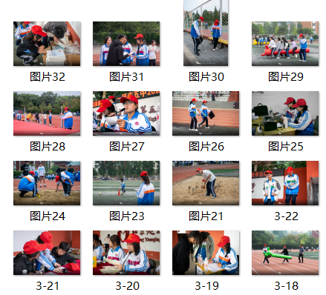在2024年9月26日与27日，我拍摄了运动会期间部分志愿者的照片、基础年级各班的合影照片以及高三5班部分运动员参赛的照片。之后，我将筛选出的照片整理成了一个总计大小为1578.1M的压缩包，并成功提交给了德育处的杨华主任。此外，我还对高三5班及其他学生的合影照片进行了调色处理，并以不同的方式发送到了相应学生的手中。

*校运会活动期间拍摄的部分照片*

而在2024年10月19日，我拍摄了成人礼上颁发宪法的照片、成人典礼现场的照片、部分学生的合影照片以及高三5班班级活动的照片。经过筛选后，我将这些照片按照年级分类，处理并打包成了包含大约80张照片、总计611MB的压缩包文件，并于2024年10月21日上午7时通过微信发送给了胡秀玲组长。对于高三5班的部分照片，我也进行了处理，并通过微信发送给了班主任卢小霞老师以及高三5班的部分同学。同时，我还处理了部分学生的合影和个人照片，并以不同的方式发送到了相应学生的手中。

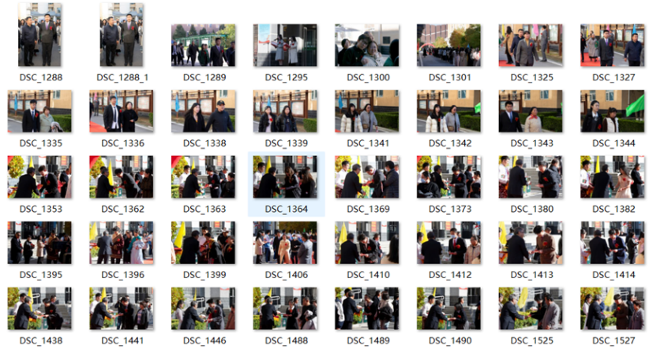

*成人礼活动期间拍摄的部分照片*

* 成功之处

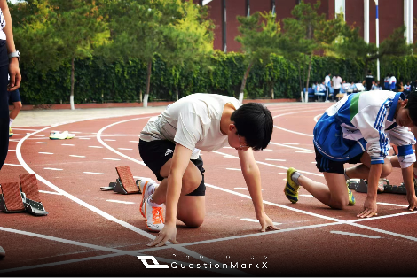我不仅坚持运用了传统的构图原则与技巧，如三分法则、对称性以及黄金分割比例等，以确保作品能够传达出稳定和谐的美感；同时，我也在大胆尝试打破常规，探索一些创新的构图方法。例如，我开始利用非对称平衡、动态视角以及不寻常的空间安排来创造视觉冲击力，并试图通过这种现代手法来吸引观众的目光，激发他们的好奇心。这样的双重探索，既保留了经典美学的基础，又增添了新颖元素，使我的作品更加丰富多彩，具有更强的表现力。

*校运会活动期间拍摄的照片*

在拍摄运动会比赛中那些充满活力与激情的场景时，我不仅仅将镜头对准了运动员们那精彩纷呈的表现，更是特别留心捕捉那些幕后英雄——志愿者们辛勤工作的瞬间。从赛前的准备工作开始，到赛事期间的各种支持与协调，再到赛后场地的恢复与清理，志愿者们无时无刻不在忙碌着，他们默默地为赛事的顺利进行贡献着自己的力量。

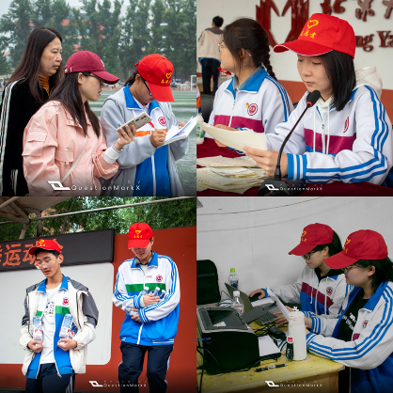我尝试通过镜头，定格他们在各个岗位上的身影：有的志愿者在帮助运动员做最后的热身准备，有的则在为裁判、教师服务，最大程度地保障他们的需要；还有些志愿者则是在场边维持秩序，确保比赛的公正与安全。无论是哪一个环节，他们都在尽自己最大的努力，展现出一种无私奉献的精神面貌。

这些珍贵的照片不仅为运动会的整体记录增添了一份真实感，也让公众得以窥见成功背后那些鲜为人知的努力和付出。它们传递出的不仅是比赛本身的激烈竞争，更是那些默默无闻的工作者们所展现出的团队精神和社会责任感，为整个赛事增添了许多层次的意义和深深的情感共鸣。

*校运会志愿者部分工作照*



在成人礼这样一个重要的仪式中，我不仅记录下了这一传统活动的核心部分，还特别尝试了进阶人像摄影，尤其是在拍摄颁发宪法现场的单人照和群体照片时，力求捕捉更多的细节和情感。

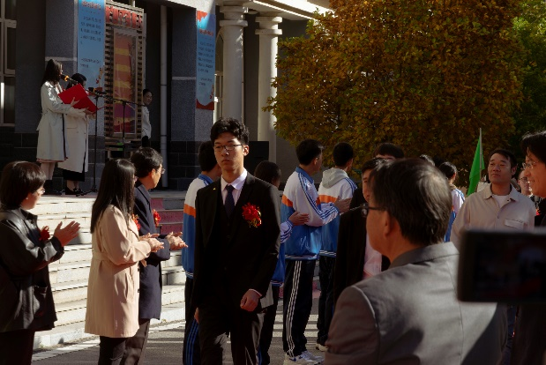

对于单人照，我着重于展现每位年轻人在接受宪法文本时的庄重神情。我会寻找最佳的角度和光线，以突出每个人的独特气质。例如，在他们接过宪法书那一刻，我会注意他们的眼神、手势以及面部表情的变化，力求通过镜头捕捉到那份庄严与自豪。同时，我也会利用环境因素，如背景中的装饰、参与者的服饰等，来增强照片的历史感和文化意义。

*拍摄的单人照*

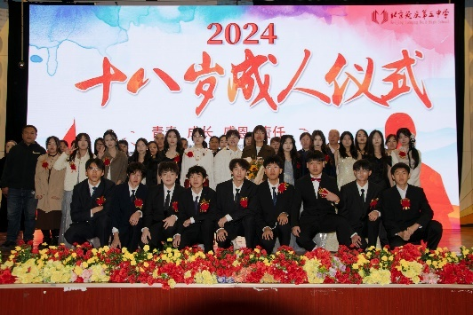而在拍摄群体照片时，则需要把握整体的氛围和动态。我会尽量选取一个能够容纳所有人的角度，确保每个人都能够在画面中有足够的表现空间。同时，我也会留意队伍的排列、人们的互动以及整体的情绪状态，力求呈现出一个既统一又有层次感的集体形象。在这样的场景下，我还会尝试不同的构图方法，比如利用前景和后景的对比，或是采用不同的视角来增加照片的深度和立体感。

*拍摄的高三（3）班合影照片*

通过这样的拍摄实践，我希望能够全面记录下成人礼这一重要时刻的不同侧面，既保留了仪式本身的庄重感，也展现了年轻一代朝气蓬勃的精神面貌，同时还为每一个人留下了值得珍藏的记忆。这样的拍摄经历，不仅丰富了我的摄影技巧，也加深了我对这一文化传统的理解。

* 不足之处

在 回顾我这两次的摄影经历时，我发现了一些明显的不足之处，特别是关于设备管理和后期服务方面的问题。首先是没有准备好备用电池，这对于摄影师来说是一个基本但却容易被忽视的点。在拍摄过程中，如果主电池电量耗尽而没有备用电池的话，可能会导致错过许多宝贵的画面，特别是在那些不可重复的重要时刻，校运会和成人礼亦是如此。

其次，我没有做到及时返图。在拍摄完成后，及时向老师、学生提交精选的照片是非常重要的，这不仅能提升对方的满意度，还能加强与对方之间的信任关系。未能及时返图可能会让他们感到不安，甚至影响到后续的合作机会。及时处理照片并返图，也是我应具备的一项基本能力。

为了改进这些问题，我可以采取以下措施：在每次拍摄之前检查所有设备，确保带足备用电池和其他必要的配件；准备一个详细的拍摄计划，包括设备清单、备用方案等；提升后期处理效率，优化图片编辑流程，确保能在约定的时间内完成照片的挑选和处理；加强与老师、学生的沟通，及时反馈拍摄进度，并根据他们的需求调整工作计划。通过这些改进措施，可以提高拍摄工作的可靠性和对方的满意度，从而提升整体的工作质量。

